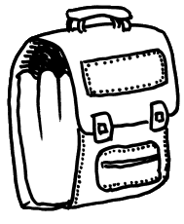 | .
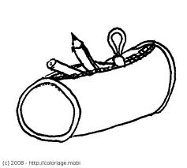
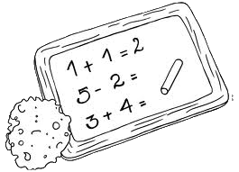
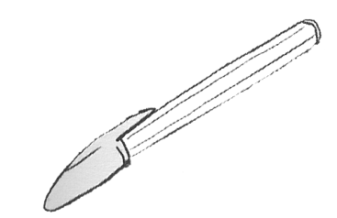
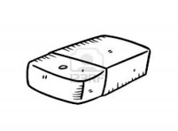
Colorie les éléments du cartable puis découpe et colle les étiquettes

est | est | Le cartable | rouge. | est | est
L’ardoise |  | orange. | La trousse | vert | est
Le livre |  | Le stylo | jaune. | est | est
bleu. | rose. | La gomme | La colle | marron.

